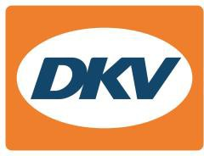
e-Mobility: DKV viert 160.000 oplaadpunten in netwerk
Belangrijke mijlpaal voor mobility service provider DKV bij het opzetten van een van Europa’s grootste oplaadnetwerken

Noordwijkerhout, 27 april 2021 - DKV Mobility, een van Europa’s toonaangevende mobility service providers en aanbieder van intelligente laadoplossingen voor elektrische auto’s, biedt zijn klanten nu toegang tot meer dan 160.000 publieke oplaadpunten door heel Europa. Voor de exploitatie van dit uitgestrekte servicenetwerk werkt DKV binnen zijn joint-venture Charge4Europe samen met vele roaming partners en exploitanten van oplaadnetwerken. Met de DKV CARD +CHARGE hebben klanten van DKV bij het opladen het voordeel van transparante, automatische afrekening uit één hand.

“Voor ons was het bereiken van de mijlpaal van 160.000 oplaadpunten heel bijzonder,” zegt Sven Mehringer, Managing Director Energy & Vehicle Services bij DKV Mobility. “Het onderstreept de eis ‘Lead in Green’ die we onszelf hebben opgelegd en ook ons streven om toonaangevend te worden op het gebied van duurzame producten voor de transportsector.”

Voor mobility service provider DKV betekent de uitbreiding van zijn oplaadnetwerk een grote stimulans bij het ondersteunen van meer dan 250.000 contractpartners bij hun overstap op klimaatvriendelijkere mobiliteit en het bereiken van de eigen ambitieuze klimaatdoelstellingen. Zo streeft DKV naar een klimaat-neutrale status tegen 2023 en naar 30% reductie van de CO₂-intensiteit van zijn klanten tegen uiterlijk 2030.

In dit kader kondigde DKV eerder al een samenwerking aan met Ekomobil in Italië. Met het opnemen van de laadpunten van Ekomobil in Italië vergroot Charge4Europe ook in deze regio zijn oplaadnetwerk. Met toegang tot nog eens 13.000 publieke laadpunten biedt DKV zijn klanten hiermee een dekking van ruim boven de 90% in Italië.

Meer informatie op www.dkv-mobility.com.

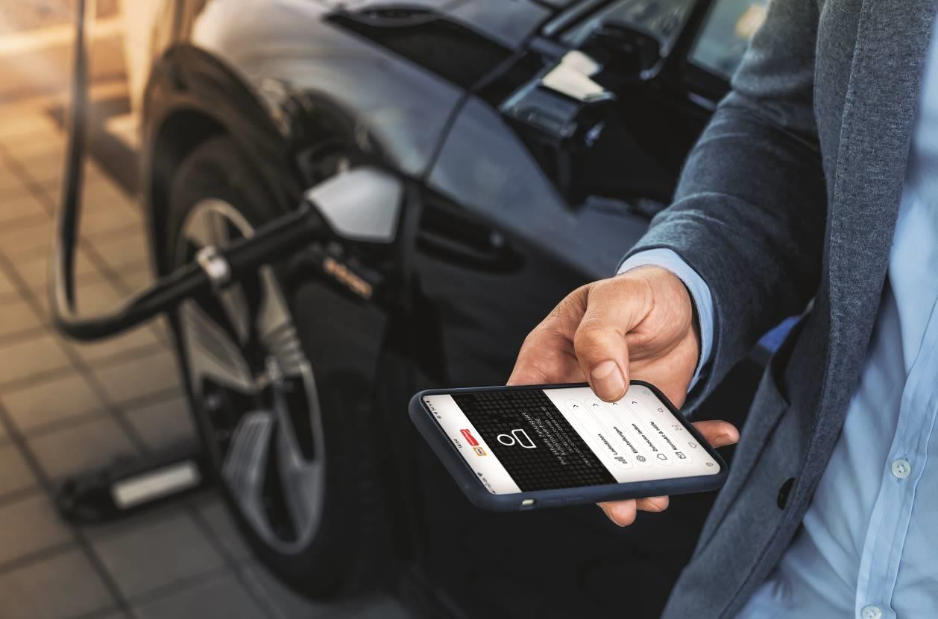
Bij de afbeelding:
DKV Mobility biedt zijn klanten inmiddels toegang tot ruim 160.000 publieke oplaadpunten door heel Europa. (foto DKV)

DKV Euro Service
DKV Euro Service is al ruim 85 jaar een van de meest vooraanstaande service providers op gebied van mobiliteit in logistiek en wegtransport. Met een aanbod dat varieert van cashfree afrekenen bij meer dan 200.000 merkonafhankelijke acceptatiepunten onderweg en tolafrekening tot restitutie van buitenlandse btw levert DKV all-in service voor optimale aansturing van wagenparken door heel Europa. DKV Euro Service behoort tot de DKV MOBILITY Group, die in 45 landen actief is. Met ruim 1.200 medewerkers realiseerde de groep in 2019 een omzet van 9,9 miljard euro aan transacties. Momenteel zijn meer dan 5,1 miljoen DKV CARDs en on-board units in omloop en gebruik bij meer dan 250.000 contractpartners. In 2020 is de DKV CARD voor de zestiende maal op rij uitgeroepen tot Beste Merk in de categorie fuel en service cards.

Contact voor de pers:
Contact DKV: Greta Lammerse, tel.: +31 252345665, e-mail: Greta.lammerse@dkv-euroservice.com
PR-bureau: Square Egg Communications, Sandra Van Hauwaert, sandra@square-egg.be, GSM 0497 251816

